
每日市场报告

2026年2月25日

市场综述
美国三大股指全线收涨，道指涨0.76%报49174.5点，标普500指数涨0.77%报6890.07点，纳指涨1.04%报22863.68点。美元指数涨0.17%报97.90，非美货币多数下跌，欧元兑美元跌0.09%报1.1774，英镑兑美元跌0.01%报1.3489，美元兑日元涨0.80%报155.9020，离岸人民币对美元上涨95.0个基点报6.8798。美油主力合约收跌0.35%，报66.08美元/桶；布油主力合约跌0.06%，报71.07美元/桶。国际贵金属期货收盘涨跌不一，COMEX黄金期货跌1.25%报5160.50美元/盎司，COMEX白银期货涨0.57%报87.07美元/盎司。ICE原糖主力合约跌0.07%报13.99美分/磅，ICE棉花主力合约涨0.55%报65.50/磅。
图表1：全球主要股指涨跌幅（%）
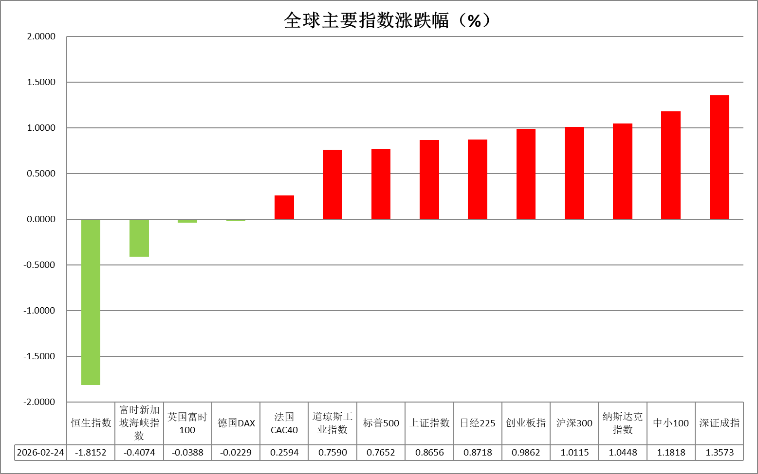
资料来源：公开资料整理、瑞达国际

- 消息回顾
【美国正式开始征收10%全球关税，白宫正在准备把税率提高到15%的正式命令。有消息称，美国政府还在考虑以“国家安全”为由，对六个行业加征新一轮关税，涉及大型电池、铸铁及铁制配件、塑料管道、工业化学品以及电网和电信设备等领域，并将独立于15%全球关税。】
【美国白宫就伊朗问题表示，特朗普总统的首选方案永远是外交手段，但必要时也愿意使用致命武力。伊朗外长阿拉格齐表示，在上一轮谈判达成的共识基础上，伊朗将在日内瓦与美国恢复谈判，决心在最短时间内达成一项公平合理的协议。】
【美国政府计划利用五角大楼开发的人工智能项目，为关键矿产制定参考价格，以支撑其构建全球金属贸易集团的计划，首批将聚焦锗、镓、锑、钨四种金属，随后将逐步扩大覆盖范围。】
【美联储理事库克表示，AI已引发美国劳动力市场的代际更迭，可能导致失业率上升，美联储可能无法以降息应对，货币政策可能陷入两难——降息既无法有效应对结构性失业，又可能推高通胀。】
【芝加哥联储主席古尔斯比表示，在有更多证据表明通胀正持续回落之前，不适合进一步降息。古尔斯比指出，决策者过去曾因“误判通胀只是暂时性”而受到教训，不应重蹈覆辙。】
【英国央行行长贝利表示，由于通胀正按轨道回归2%的目标水平，预计不久后将下调利率。】

今日关注
时间 | 数据/事件
2026/2/25 | 15:00 | 德国四季度未季调GDP终值
2026/2/25 | 18:00 | 欧元区1月核心调和CPI
2026/2/25 | 23:30 | 美国2月20日当周EIA原油库存变动(万桶)

- 观点汇总
美元指数
隔夜，美元指数涨0.17%报97.90，非美货币多数下跌，欧元兑美元跌0.09%报1.1774，英镑兑美元跌0.01%报1.3489，美元兑日元涨0.80%报155.9020。
美联储古尔比斯延续鹰派基调，表示在有更多证据表明通胀正持续回落之前，不适合进一步降息。美联储库克释放谨慎信号，表示AI或对美国劳动力市场造成结构性冲击，联储内部降息立场仍存在较大分歧。美指波段低点持续抬升，美元仍具备一定避险与流动性优势。CFTC美元净多头仓位在负值区连续下行，上行空间或仍将受到明显约束。尽管特朗普最近宣布了15%的全球关税税率，但自2025年初以来，有效关税率的增幅将从略高于10%小幅下调至9%，且关税政策前景变数仍存。短期来看，美元或继续受益于避险资金端的支撑，但中长期而言，财政无序扩张导致美元信用走弱，美元或呈震荡走势。
继特朗普上调关税税率后，欧洲议会暂停批准去年与特朗普达成的美欧贸易协议，德国商业信心指数升至六个月高点，为欧元提供边际支撑。市场继续聚焦于欧洲其他核心国家的通胀数据表现，以判断欧元走强对欧央行政策前景的影响。日本方面，受日本经济长期低迷影响，反映日元综合实力的实际有效汇率指数创53年来新低，日元购买力持续下降，反映出日本经济长期面临的结构性问题。日本经济增长动能不足，利率长期偏低，对日元实际有效汇率形成持续压力。
图表1：美元指数走势图
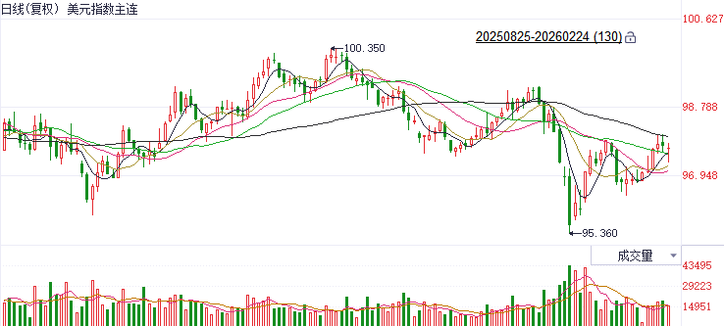
资料来源：Wind、瑞达国际

S&P500
截至2月24日，标普500指数上涨0.77%至6890.07点；迷你标普500主力合约上涨0.61%至6900点。经济数据与货币政策方面，美国2025年12月核心PCE物价指数同比升3.0%，环比升0.4%，均超预期及前值。同时，美国2025年第四季度实际GDP年化初值环比增长1.4%，较三季度大幅回落，也远低于3%的预期值。美国经济呈现通胀粘性与GDP增速放缓的滞胀态势，对美联储后续政策增添了不确定性，也使得资金对美股的风险偏好降低。贸易政策上，特朗普在最高法院推翻其此前所加征的关税后，再度签署行政令加征新关税。关税武器的滥用加剧市场对美元资产的不信任。整体来看，虽然，隔夜美股股指在科技股反弹的带动下收高，但滞胀担忧与新的关税冲击带来的不确定性仍值得警惕。
图表2：S&P500走势图
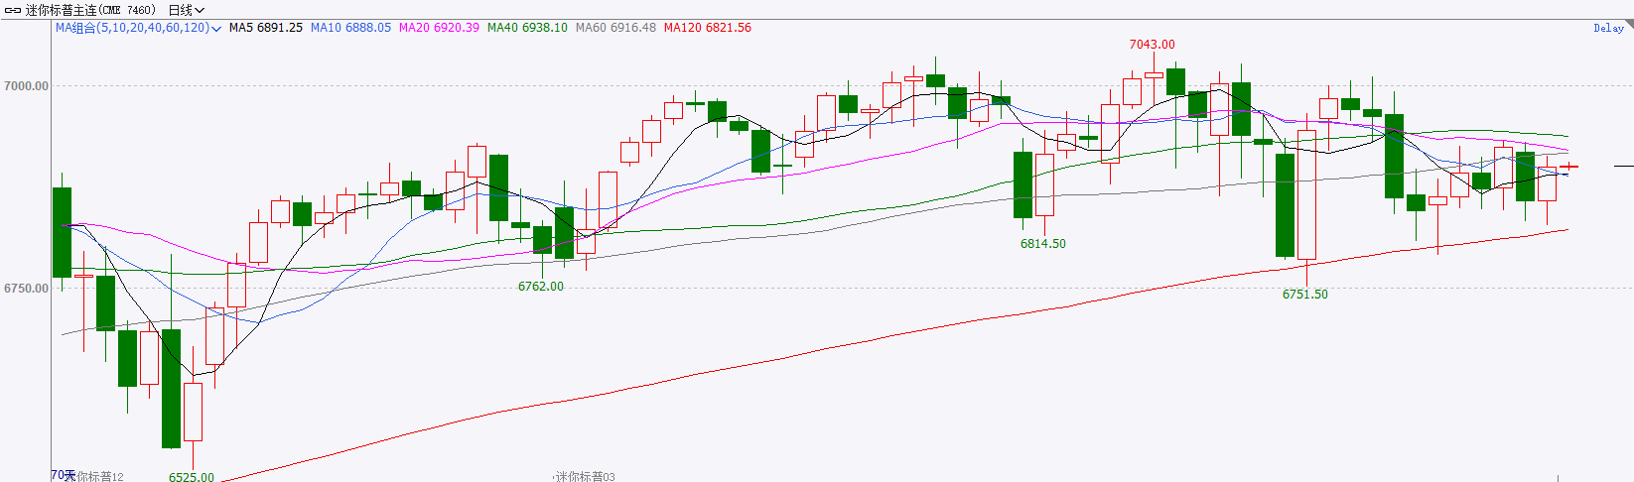
资料来源：Wind、瑞达国际

富时中国A50
截至2月24日，富时中国A50指数上涨0.14%至14765.05；新交所富时A50期指主力合约下跌1.19%至14720。海外方面，特朗普在最高法院推翻其此前所加征的关税后，再度签署行政令加征新关税。关税武器的滥用加剧市场对美元资产的不信任。国内方面，经济基本面，节日期间，重点零售和餐饮企业日均销售额较2025年同期增长8.6%，其中假期前四天增速进一步提升，部分时段达10.6%，居民消费呈现回暖态势。资金面，节前公布的1月金融数据显示非银存款同比大幅多增，居民存款同比增速明显回落，居民存款增速-M2增速落入负值区间，A股市值/住户存款落入上升至68%，居民存款搬家明显加速。整体来看，海外方面贸易扰动仍在持续，但美国方面关税武器化的举动，反而削弱市场对美元资产的信心，资金流出美国，为A股提供了良好的契机。同时，居民存款搬家也为股市提供流动性支持。最后，居民消费在春节期间持续高涨，也显示出扩内需政策的成效，加上两会临近和人民币在春节期间震荡走强，A股录得开门红后有望延续偏强震荡态势。
图表3：富时中国A50走势图
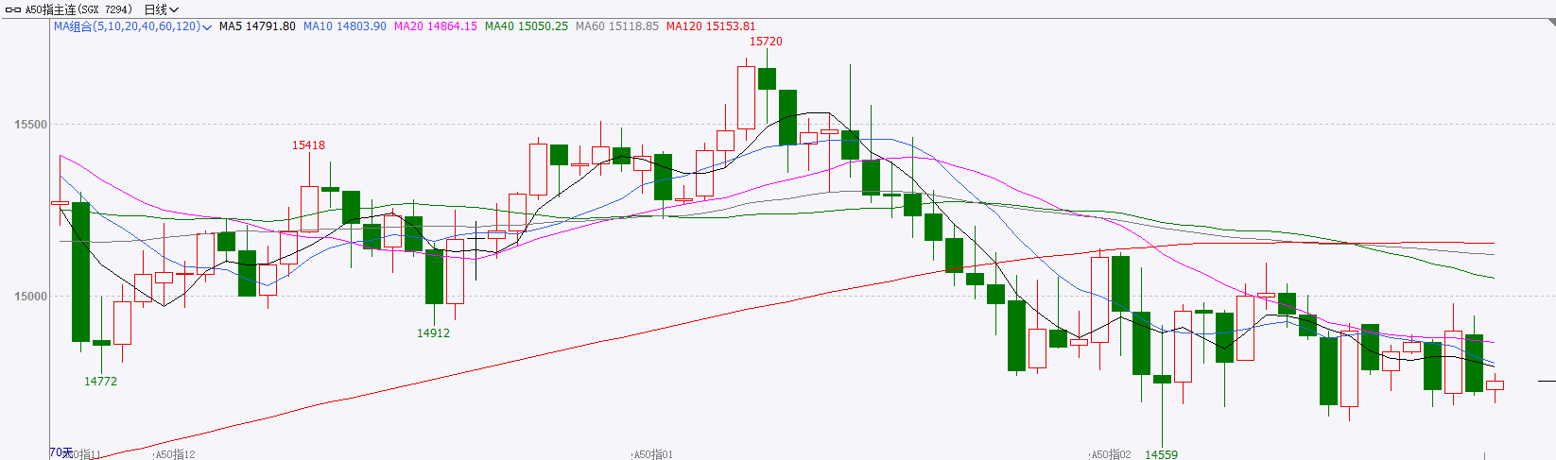
资料来源：Wind、瑞达国际

铜
隔夜COMEX铜震荡走强，报收5.96元/磅，涨跌幅+2.04%。国际方面，美联储库克：AI投资热潮可能在短期内提高中性利率。可能无法在不引发通胀风险的情况下缓解AI驱动的失业潮。古尔斯比：在有更多证据表明通胀正在回落之前不宜降息，对今年有望进一步降息持乐观态度。博斯蒂克：即使生产力上升，美联储仍需聚焦通胀。柯林斯和沃勒预计AI不会引发就业市场剧变。柯林斯：很可能在一段时间内维持当前利率。巴尔金：货币政策目前处于应对风险的有利位置，生产率提升并非仅源于AI。国内方面，商务部数据显示，截至2月22日，2026年消费品以旧换新惠及3053.2万人次，带动销售额2045.4亿元。智能、绿色产品需求旺盛，春节假期，重点平台智能眼镜、节水卫浴器具销售额分别增长47.3%和23.2%。库存方面，截至2026年2月25日，COMEX铜库存为601565短吨，环比+1129短吨；LME铜库存为243175吨，环比+1350吨；SHFE每日仓单277089吨，环比+80409吨。美元美债方面，随着最高法院废除旧有关税以及白宫引入新的进口税，美元走势剧烈波动。周二美元指数收跌0.026%，报97.87；基准的10年期美债收益率收报4.0350%，对美联储政策利率敏感的2年期美债收益率收报3.4650%。操作建议，纽铜主力合约轻仓逢低短多交易，仅供参考。
图表4：铜日线走势图
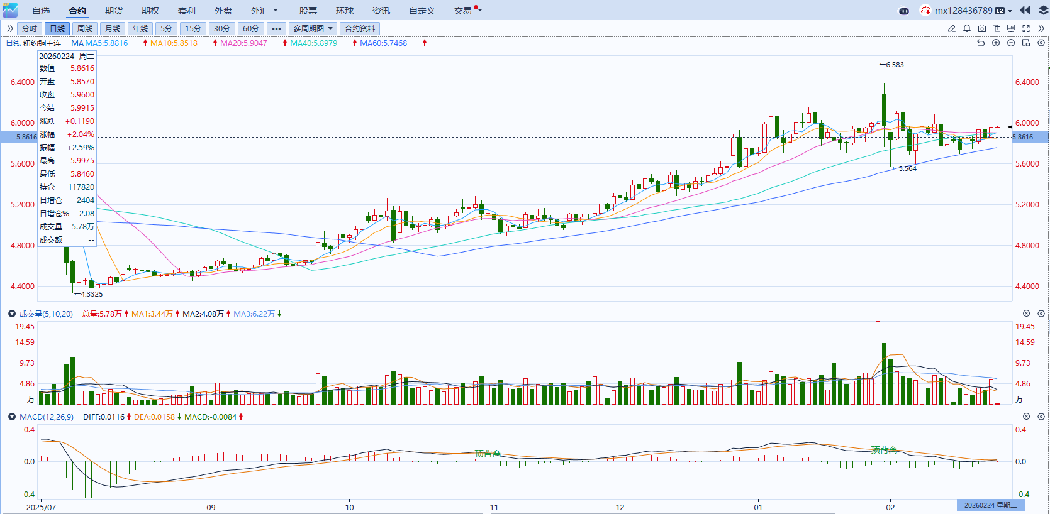
资料来源：Wind、瑞达国际

黄金
隔夜，伦敦金银价格承压回调，COMEX黄金期货跌1.25%报5160.50美元/盎司，COMEX白银期货涨0.57%报87.07美元/盎司。特朗普10%全面关税正式生效，但后续政策变数仍存。中东地缘风险依然是当前宏观事件主轴，前期能源供给中断风险推动贵金属避险买盘的集中涌入。尽管特朗普释放与伊方展开和平对话的信号，在中期选举压力高企背景下，美伊发生实质性战争的可能性相对有限。若后续双边谈判取得实质性进展，不排除避险情绪降温引发金价回调的可能。美元指数近期偏强运行，但近期金价走势仍具韧性，若后续宏观事件冲击减弱，市场可能重新审视美元定价锚，进而压制金价上行空间。白银方面，整体走势仍跟随金价波动。经历前期较为充分的震荡整理后，部分多头资金重新流入白银市场。新能源、AI数据中心等领域的工业需求刚性增长，有望对冲光伏用银放缓带来的压力。加之库存持续紧张，空头挤压风险进一步放大了白银的价格弹性。展望后市，贵金属短期仍将围绕美联储政策拐点、美元走势与地缘风险三条主线波动，在全球地缘政治不确定性高企、法定货币信用预期走弱、央行持续扩增黄金储备的背景下，贵金属中长期牛市框架并未发生明显松动，整体仍以逢低布局思路对待。伦敦金支撑位：5000-5100美元/盎司，阻力位：5250-5350美元/盎司；伦敦银支撑位：75-80美元/盎司，阻力位：90-95美元/盎司。
图表5：COMEX黄金日线走势图
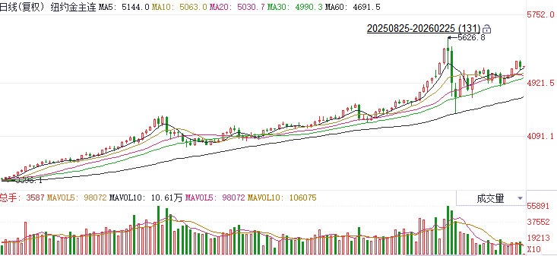
资料来源：Wind、瑞达国际

ICE原糖
洲际交易所(ICE)原糖期货周二接近持平，回吐盘中稍早涨幅。ICE交投最活跃的5月原糖期货收涨0.01美分或0.1%，结算价报每磅14.01美分。
国际方面，巴西地理与统计研究所（IBGE）在一份报告中称，预计巴西2026年甘蔗种植面积为949.5363万公顷，较上个月预估值预估持平，较上年种植面积下降0.70%；甘蔗产量预估为70696.119万吨，较上个月预估值持平，较上年产量增加0.6%。
美糖主力价格关注上方压力14.50美分/磅，下方支撑13.2美分/磅。建议5月 ICE 期糖短期观望。
图表6：ICE原糖主力合约价格走势图
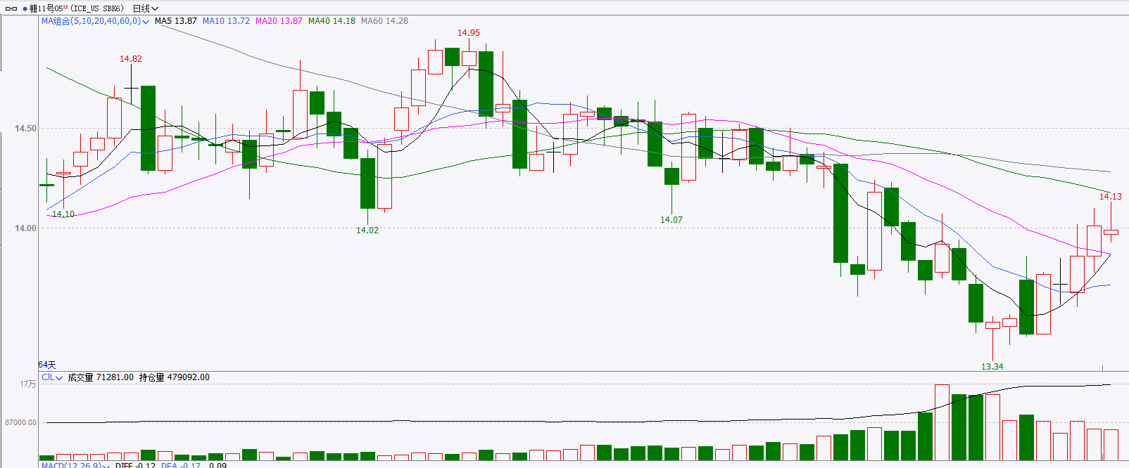
资料来源：Wind、瑞达国际

ICE棉花
洲际交易所(ICE)棉花期货周二上涨，在空头回补带动下上涨，市场密切关注美国关税动态，等待最新的周度出口销售数据，ICE 5月棉花期货合约收涨0.42美分，或0.60%，结算价报每磅65.56分。
国际方面，巴西地理与统计研究所（IBGE）在一份报告中称，预计巴西2026年棉花总种植面积为201.0513万公顷，与上个月预估值下调0.50%，较上年种植面积下降6.2%，籽棉产量预估为879.3287万吨，较上个月预估值下调0.60%，较上年产量下降11.0%。
美棉主力价格关注上方压力70美分/磅，下方支撑55美分/磅。建议 ICE5月期棉短期暂时观望。
图表7：ICE美棉主力合约价格走势图
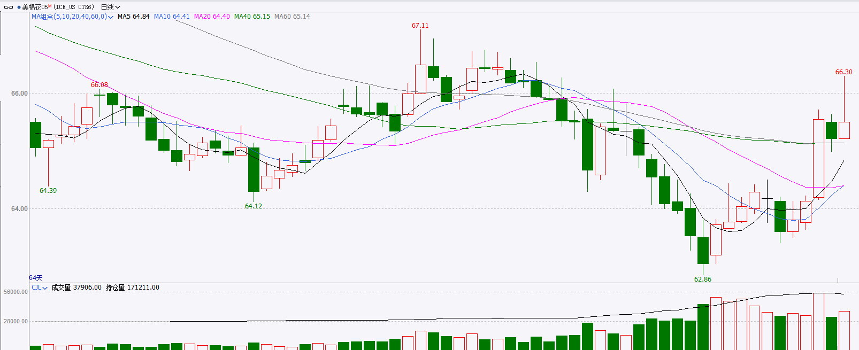
资料来源：Wind、瑞达国际

△ 免责声明
此报告由瑞达国际所编制。本报告采用之资料及意见均相信可靠及准确，但本公司并不对各分析或有关资料之可靠性及准确性作出全面性保证。本报告只供客户或读者作参考之用，客户或读者不应完全依靠本报告内容作为投资准则。
本报告之资料及意见如有任何更改，恕不另行通知。本报告并非及并无意图构成任何作价或招揽进行买卖本报告 提及的商品。本公司不会对任何因依靠本报告作出任何买卖而引致之任何损失承担任何责任。



24小时客服电话： 00852 - 25342000/86 - 13603059885
24小时传真电话： 00852 - 25632368
客服邮箱： cs@ruida- int . com
客服QQ： 203195058/2938472186
网址：www. ruida- int . com
地址: 香港湾仔菲林明道8号大同大厦17楼05 - 06室

